Етапи створення сайту
Створення сайту умовно можна розділити на такі етапи:
1. Попередній етап розробки сайту (на цьому етапі розв'язуються питання загального характеру. Обговорюється загальна концепція сайту, формулюються та фіксуються цілі створення сайту)
2. Етап проектування сайту (Визначення структури сайту: меню, посилання, розміщення модулів, побудова списку компонентів, що підключаються, тощо)
3. Етап розробки й тестування сайту.
4. Розміщення сайту.
5. Розвиток ресурсу. Створення веб-сайту починається зі створення інформаційної моделі сайту. Будь-яку веб-сторінку можна оцінити за двома параметрами: зміст та зовнішній вигляд. Проте спочатку потрібно вирішити, яку інформацію потрібно на ній розмістити. Необхідно детально проаналізувати, скільки і якої інформації потрібно подати на веб-сторінці. Створюючи проект сайту, потрібно добре продумати його загальну структуру, зміст інформації та посилання.
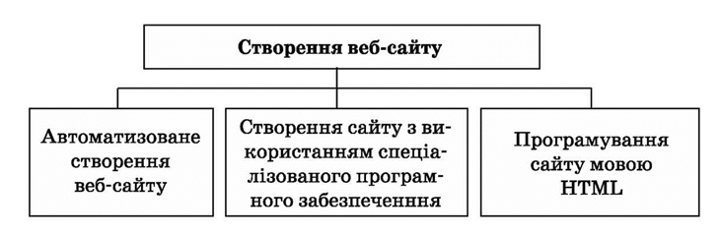
Хостинг. Засоби автоматизованої розробки веб-сайтів
Для того щоб сайт став доступним широкому колу відвідувачів, йому необхідно призначити доменне ім'я і розмістити в мережі Інтернет. Розміщення сайту на сервері та подальше його адміністрування називають хостингом. Наданням такої послуги займаються спеціальні організації. Хостинг буває платним і безкоштовним. Можливість створювати веб-сторінки та організовувати форуми й чати в автоматизованому режимі (крім власне розміщення сайту) часто надається на серверах, що забезпечують хостинг. Наприклад, ucoz.ru, mylivepage.com. Веб хостинг UcoZ Ucoz — це безкоштовний веб-хостинг із вбудованою системою керування сайтом. Модулі UcoZ можуть використовуватися як у єдиній зв'язці для створення повнофункціонального сайту, так і окремо, наприклад, як блог-платформи, веб-форуми та ін. Фактично UcoZ — це веб-сервіс, що працює за принципами Веб 2.0 і дозволяє, в першу чергу, створювати сайти різного рівня складності та досить сильно відрізняється від традиційних безкоштовних хостингів. Під час реєстрування користувачеві надається можливість вибрати домен для свого проекту. В системі існують також і домени, спеціально розраховані на українську аудиторію — name.ucoz.ua, name.at.ua. Під час реєстрування кожен користувач отримує 400 Мб дискового обсягу. Дисковий обсяг постійно збільшується пропорційно до зростання кількості відвідувачів сайту. Основні можливості
- Користувачу пропонується багато дизайнів на вибір, які можна використати для побудови сайту.
- Можливість створити власний дизайн (шаблон) або переробити будь-який зі стандартних.
- Доступ по FTP.
- Безкоштовна технічна підтримка.
- WYSIWYG online редактор.
- Візуальний конструктор блоків.
- Версія сайту для КПК.
- Резервне копіювання.
- Лайтбокс — рекламний щит.
- Загальна авторизація — uID. Модулі системи
- Користувачі — керування списком користувачів сайту.
- Форум — створення та керування форумами.
- Щоденник (блог) — створення та керування блогом.
- Фотоальбоми — створення фотоальбомів.
- Гостьова книга — керування гостьовою книгою.
- Каталог статей — керування статтями на сайті.
- Міні-чат — модуль для маленьких повідомлень, які можуть містити смайлики.
- Шаблони — модуль містить дизайни на будь-який смак.
- Новини сайту — модуль, що дозволяє користувачеві слідкувати за оновленням сайту.
- Інтернет-статистика — перегляд статистики відвідувань сайту.
- Каталог файлів — каталог файлів, які були додані користувачами сайту.
- Каталог лінків — список веб-адрес, які були додані користувачами сайту.
- Оголошення — створення дошки оголошень.
- FAQ — список найчастіших запитань та відповідей на них.
- Опитування — опитування різного спрямування.
- E-mail форми — організація зворотного зв'язку з адміністрацією сайту.
- Онлайн-ігри — модуль, у якому представлені ігри різних напрямків — від стратегій до настільних ігор.
- Інтернет-магазин — модуль системи, який є оптимальним рішенням у галузі електронної торгівлі.
Технологія створення сайту в системі UcoZ В Інтернет-браузері відкриваємо сторінку www.ucoz.ua. Натискаємо на кнопці Створити сайт. Потрапляємо на реєстраційну форму користувача, яку заповнюємо, відповідно до запропонованих запитань. Наступний крок — натиснути на кнопці Реєстрація. Після заповнення форми ви отримаєте глобальний профіль у системі uNet, що дасть вам можливість створювати будь-яку кількість сайтів у системі UcoZ. Якщо всі дані введено правильно, ви переходите до сторінки, яка вимагає підтвердження e-mail адреси (лист для підтвердження вам надіслано на вашу поштову скриньку, яку ви вказали під час реєстрації). Підтвердивши e-mail адресу, ви переходите до вікна, у якому потрібно ввести секретний реєстраційний код, зображений на картинці поряд. Наступний крок — заповнення веб-топа користувача. Спочатку ви повинні встановити окремий пароль для веб-топа, який знадобиться для додаткового захисту вашої інформації. На наступному кроці потрібно придумати та вписати адресу сайту, вибравши той хостинг, який пропонує UсоZ. До речі, він налічує 18 імен і містить українські домени. Усе, ваш сайт успішно створено, про що й повідомить система. Щоб створити розділ на Ucoz–сайті потрібно зайти під логіном і паролем адміністратора сайту. Обрати Пункт «Общее» - «Вход в панель управления». Потім в контекстному меню(рис.1) обрати пункт «Каталог статей» - «Управление категориями» - натиснути кнопку «Добавить категорию».
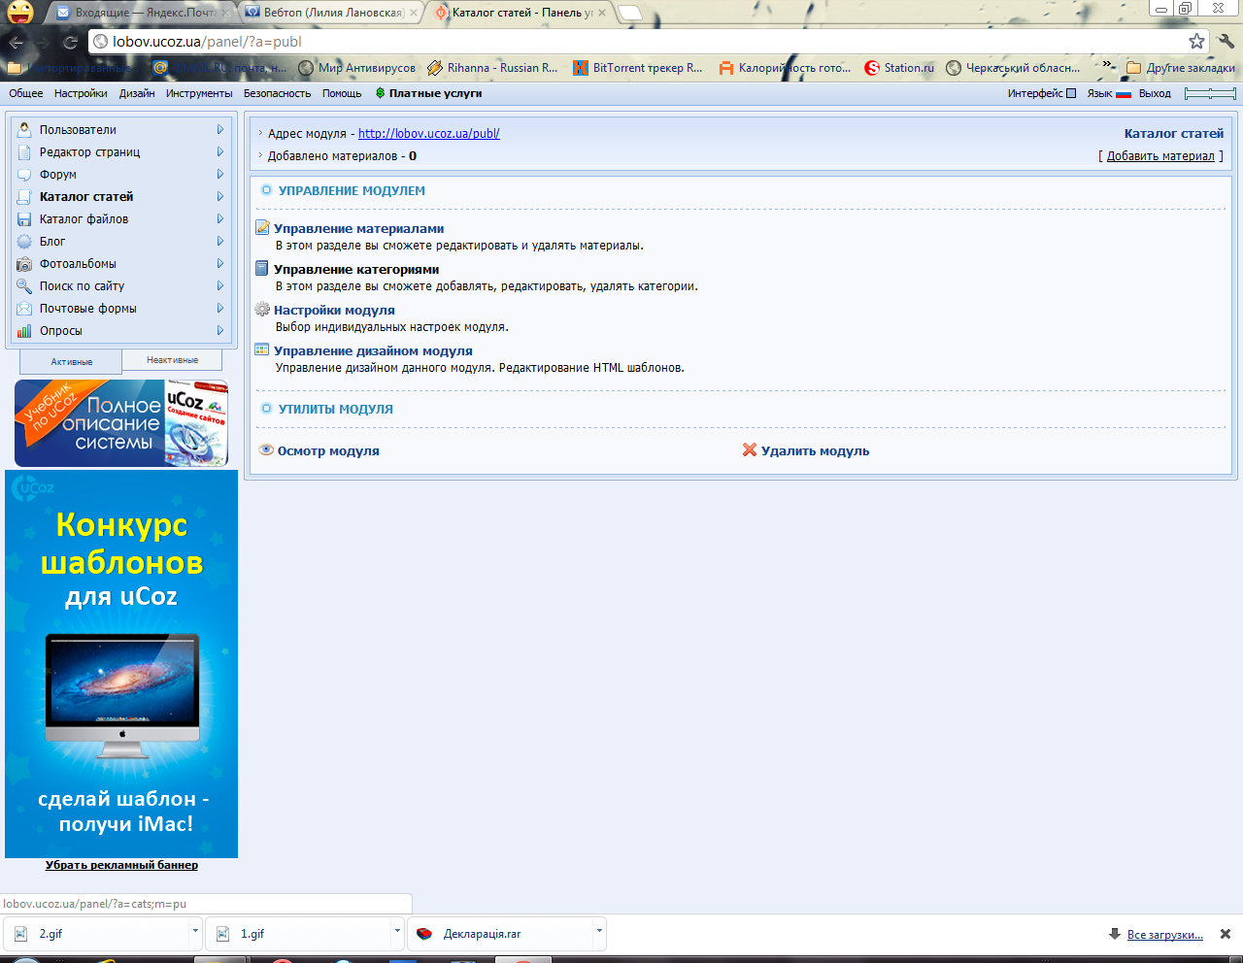
Після створення категорії обираємо її натискуванням і натискаємо кнопку «Добавить материал». Додавання статті. Післе натискування кнопки «Добавить материал» в відповідній категорії перед нами відкриється вікно(рис.2). Тут ми вносимо назву статті, короткий зміст і саму статтю.
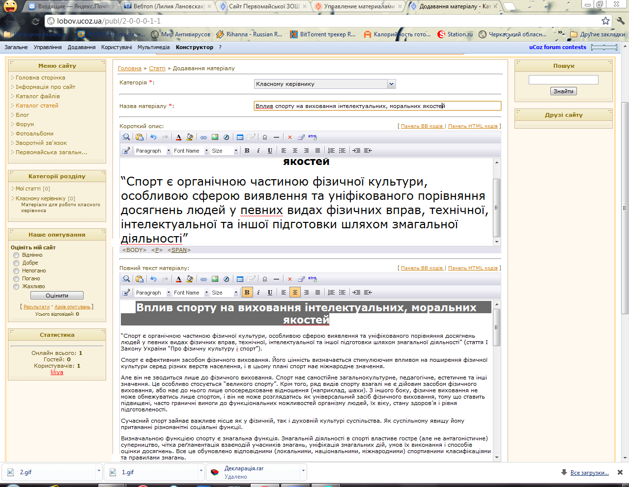
Для форматування документа ми використовуємо значки : В –це жирность тексту, U – це підкреслювання, і – це курсив, вирівнювання, нумеровані списки і відступи. Натиснувши на цей значок ми відкриємо повну можливіть форматування тексту, вирівнювання тексту, межі і заливки тексту і таблиць, а натиснувши на ці кнопки в панелі ми змінимо шрифт тексту і розмір. Кнопки означають відповідно предпросмотр, вставку з буфера обміну, повернення чи повтор дії. Кнопки означають зміну кольору тексту і фону під текстом відповідно. Кнопки означають відповідно вставку гіперссилки, картинки, флеш і таблиці. Кнопки означають відповідно вставку символа з таблиці символів, вставку лінії, видалення текста, видалення форматування тексту, html – код документу.
Для додавання картинки в документ. натискаємо значок в панелі інструментів, обираємо у новому вікні (рис.4) значок папки після чого відкривається ще одне вікно окно(рис.5)
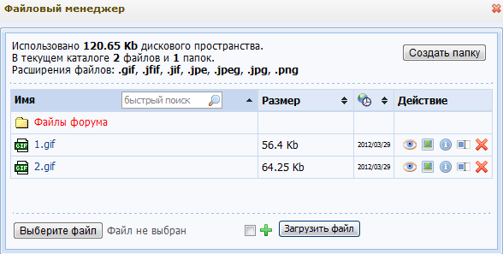
В даному вікні обираємо пункт «Выбирите файл» Після чого обираємо на комп’ютері картинку і натискаємо на кнопку «Загрузить файл». Після цих дій наша картинка з’являється в «Файлах форума.», де ми на неї натискаємо і переходимо знову на рис.4 (автоматно),
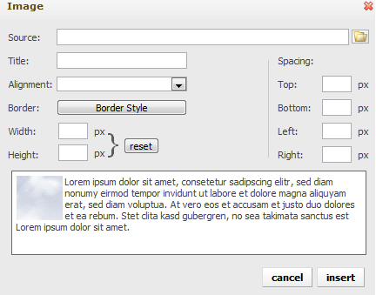
після чого ми натискаємо кнопку «Іnsert» і наша картинка автоматично вставляєтся там, де знаходиться ваш курсор. Для збереження документа натискаємо внизу сторінки кнопку «Добавить». Для додавання різних документів в формате word, pdf, exe натискаємо в меню сайта пункт «Общее» - «Главная страница», вводимо пароль і секретний код, і в меню рис. 6
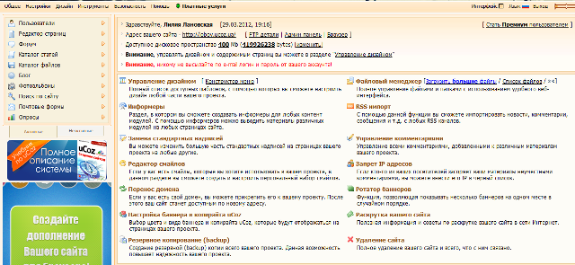
обираємо пункт «Файловый менеджер», там обираємо кнопку «Выбрать файл» після чого обираємо файл на комп’ютері, натискаємо кнопку «Загрузить файл», після завантаження на сервер файлу ви можете створити в Каталозі файлів матеріал і додати ваш документ натиснувши кнопку (гіперпосилання), далі натиснувши на значок папки обрати потрібний файл і натиснути кнопку «Іnsert».
Редактор веб-сайтів з графічним інтерфейсом.
Найпоширенішими візуальними редакторами для створення сайтів є: Frontpage і Dreamweaver. Програма Frontpage компанії Microsoft, на мою думку, є кращою на сьогоднішній день. 80% сайтів в Інтернеті створено за допомогою цього пакету. Не дивлячись на те, що це наймогутніша програма, майже повна схожість її інтерфейсу з поширеним текстовим редактором Word дозволяє освоїти її легко і швидко. Редактор Frontpage містить великий набір шаблонів і майстрів для створення сайтів з різної тематики. Для форматування тексту можна використовувати всі можливості, передбачені в основному стандарті HTML, а так само застосовувати спеціальні динамічні ефекти і анімацію. Редактор має зручні інструменти для роботи з таблицями, вбудовані засоби для обробки зображень, дозволяє легко розміщувати на сторінках різні мультимедіа-об'єкти: малюнки, відеофільми, анімацію, звукові фрагменти. Тісна інтеграція з пакетом MS Office дозволяє відображати на сторінках документи MS Word, таблиці і графіки MS Excel, динамічно отримувати дані з MS Access, використовувати мову VBA, засоби перевірки орфографії і десятки готових тим для оформлення сторінок сайту. У програмі Frontpage реалізована підтримка сучасних Web-технологій, таких, як каскадні таблиці стилів (CSS), динамічні ефекти (DHTML), фрейми, активні сторінки (ASP), елементи ACTIVEX і Java-апплети. Якщо Web-сервер підтримує технології Frontpage і Sharepoint, то з'являються додаткові можливості при створенні сторінок - форми пошуку, лічильники відвідуваності, зміст сайту та інші. Програма Frontpage є не тільки редактором Web-сторінок, але і містить засоби управління створення сайту, такі, як схема навігації по сторінках, аналіз сайту за допомогою різних звітів, колективна розробка, настроювання на певні браузери, завантаження сайту на Web-сервер по протоколах НТТР і FTP. Всі ці можливості дозволяють створювати за допомогою Frontpage повноцінні Web-сайти, такі, наприклад, як електронні магазини або ігрові сайти. До недоліків редактора Frontpage можна віднести його переважну орієнтацію на браузер Internet Explorer, тому слід перевіряти роботу створеного сайту в інших браузерах. А також деяку надмірність готового коду HTML. Редактор відстежує зміни в коді сторінок і наполегливо відновлює теги, видалені Web-мастером. Вимоги до комп'ютера для установки і роботи редактора Frontpage такі ж, як у інших додатків MS Office. Для завантаження створеного сайту на Web-сервер знадобиться доступ в Інтернет і модем для передачі даних або мережева карта. Для перевірки сторінок, звук, що містять, або відео, буде потрібно звукову карту.
Відомі безкоштовні візуальні редактори для створення сайтів на сьогоднішній день:
Kompozer - редактор, який годиться як для початківців, так і для професіоналів. Існують його версії для Windows і Linux. Amaya - два в одному, редактор сторінок і одночасно браузер, який схвалений W3C, він правильно підтримує всі стандарти для html. SeaMonkey - набір програм для роботи в інтернеті, що включає браузер, поштову програму, IRC-чат і редактор сторінок. Створений на основі продуктів Mozilla. BlueGriffon - зовсім нова розробка, що з'явилася в 2010 році. Втім, вона вважається наступником редактора NVU, розвиток якого затихнув кілька років тому. Набор платних візуальних редакторів досить великий. Серед них можна виділити такі, як Editor, CoffeeCup HTML, RapidWeaver, Namo WebEditor, Web Builder і ін. Проте найбільш популярними вже довгий час є редактор Dreamweaver і лінійка редакторів від Microsoft. Dreamweaver - візуальний редактор, що багато років утримує заслужене лідерство серед програм для створення сайтів. Зараз Dreamweaver входить в набір продуктів Adobe Creative Suite, що представляє комплексне рішення для створення веб-сайтів. Довгий час багато вебмастерів користувалися для створення сайтів редактором FrontPage, але потім Microsoft припинила його підтримку, запропонувавши взамін дві нові програми - Microsoft Expression Web (вважається основним html-редактором від Microsoft) і Microsoft SharePoint Designer. Microsoft Expression Web є частиною Microsoft Expression Studio - комплексу програм для розробки сайтів. На сайті Microsoft можна викачати 60-денну пробну версію програми. Microsoft SharePoint Designer є частиною Microsoft SharePoint - комплексу програм для організації спільної роботи.

